Universidad Nacional de Tucumán
Facultad de Ciencias Exactas y Tecnología

TECNOLOGIAS Y PROCESOS DE PRODUCCIÓN

Tema nº5
VIDRIO

28/01/10

2010

Tema nº 5: Vidrio
El vidrio es uno de los materiales que tienen una aplicación muy extensa en lo que es nuestra vida diaria. Fue descubierto en el antiguo Egipto y la Mesopotamia hacia alrededor del 2500 a. C., aunque recién hacia el 1500 a.C. aparecieron los primeros objetos fabricados con este material.
La manufactura comercial de productos de vidrio se hace en una variedad casi ilimitada de formas. Muchos se producen en grandes cantidades, como bombillas para lámparas, envases de bebidas y vidrios de ventanas. Otros, como los gigantescos lentes para telescopios, se hacen individualmente. En este capítulo intentaremos dar una reseña acerca de aspectos generales de fabricación del vidrio y su uso dentro de la industria.

Introducción
El vidrio es un sólido amorfo con la estructura de un líquido, es decir, una estructura no cristalina (vitrea). Es un líquido enfriado a una velocidad demasiado “elevada” para permitir la formación de núcleos de cristalización.
El vidrio no tiene definido un punto de solidificación o de fusión. Lo que hace es disminuir su viscosidad con la temperatura como ocurre generalmente con los líquidos. La viscosidad, propiedad tan importante del vidrio, permite elaborar productos soplados, pero trae dificultades en la elaboración, al oponerse al desprendimiento de burbujas gaseosas retenidas durante la fusión y exige una fluidificación final alrededor de 1400 °C.
Corresponde por su categoría a los cerámicos, aunque los métodos para transformar el vidrio en productos útiles son muy diferentes a los que se usan para los otros tipos de materiales. El vidrio es mal conductor del calor y de la electricidad. Un buen vidrio debe resistir a la acción de los agentes atmosféricos, agua, CO₂, ácidos y álcalis diluidos.
Los elementos que componen los vidrios pueden agruparse en seis familias que desempeñan papeles distintos en la fabricación como en los usos del vidrio, a saber:
- Los vitrificantes;
- Las bases u óxidos;
- Los fundentes;
- Los elementos intermediarios de misión indecisa y de los que no podríamos decir si son ácidos o bases, tales como la alúmina, el óxido de hierro, el germanio;
- Elementos accesorios introducidos generalmente en dosis pequeña, demasiado débil como para modificar sensiblemente las propiedades del vidrio, y que intervienen como correctivo, decolorante o colorante;
- Elementos parasitarios, es decir, introducidos accidentalmente por las materias primas, impurezas o cuerpos incompletamente volátiles, a los cuales falta aún agregar los gases disueltos.
El principal ingrediente es la sílice SiO₂ (vitrificante); esta se combina generalmente con otros óxidos cerámicos que forman vidrios, como se muestra en la siguiente tabla:

Producto |  |  | Composición Química en Peso
 |  |  | SiO₂ | Na₂O | CaO | Al₂O₃ | MgO | K₂O | PbO | B₂O₃ | Otros
Vidrio Soda – Cal |  |  | 71 | 14 | 13 | 2
Vidrio Ventana |  |  | 72 | 15 | 8 | 1 | 4
Vidrio Envases |  |  | 72 | 13 | 10 | 2 | 2
Vidrio Focos |  |  | 73 | 17 | 5 | 1 | 4
Vidrio Laboratorio |  | Vycor | 96 |  |  | 1
 |  | Pirex | 81 | 4 |  | 2 |  |  |  | 3
Vidrio Fibras E |  |  | 54 | 1 | 17 | 15 | 4 |  |  | 13
Vidrio Fibras S |  |  | 64 |  |  | 26 | 10 |  |  | 9
Vidrio Optico | Al Boro |  | 67 | 8 |  |  |  | 12 |  | 12 | ZnO
Vidrio Optico | Al Plomo |  | 46 | 3 |  |  |  | 6 | 45
Los ingredientes forman una solución con el SiO₂, compuesto base formador de vidrios. El elevado porcentaje da un vidrio de difícil fusión, duro para trabajar. El material inicial es un sólido duro que se calienta para transformarlo en un líquido viscoso, y en ese estado se le da la forma deseada. Cuando el material se enfría y endurece, permanece en estado vítreo en lugar de cristalizar.
El NaO actúa como fundente y su función es doble:
1º) Aumentar la fusibilidad, es decir, hacer descender el punto de ablandamiento.
2º) Aumentar la extensión del rango de fusibilidad, es decir, el intervalo de temperatura de trabajo del vidrio (viscosidad de trabajo).
La principal base es la cal, que promueve la fluidez a alta temperatura, lo cual facilita el afinado, pero hace al vidrio menos plástico y más difícil de trabajar. También aumenta la tendencia a la desvitrificación, razón por la cual su porcentaje se limita a pesar de su bajo costo. La cal hace al vidrio menos soluble al agua, menos frágil y aumenta la resistencia mecánica y elástica. La magnesia ayuda a reducir la desvitrificación. El boro disminuye el índice de refracción, el plomo lo aumenta.

Preparación y Fusión de Materias Primas
La fusión es la principal operación de la industria del vidrio; es la más difícil y, por tanto, la que más cuidados requiere. Es difícil, porque comporta varias operaciones sucesivas y a veces simultaneas, pero distintas.
El componente principal en casi todos los vidrios es la sílice (SiO₂), cuya fuente primaria es el cuarzo natural, que se encuentra en la arena.
La arena debe ser de tamaño uniforme, ni muy pulverizada ni de grano muy grueso, puesto que muy pulverizado forma espuma e hincha la masa durante la fusión y si el tamaño es muy grande no puede reaccionar con los otros metales y no se disuelve completamente, apareciendo el vidrio con piedras. De aquí se requiere arena en su mayoría de grano medio. Se determina la fineza pasándola por cernidoras de diferentes mallas.
La arena se lava y se clasifica, para eliminar impurezas que le pueden dar características indeseadas, como causar coloraciones. Las impurezas de Sílice suelen ser: Hierro, Aluminio y materia orgánica. La presencia de pequeñas cantidades de aluminio no afecta al vidrio: el hierro actúa como agente colorante produciendo un verde intenso; que depende de la cantidad existente y del grado de oxidación. Para los vidrios incoloros la arena debe contener la menor cantidad de hierro posible, mientras que para el vidrio común, tales como el de botella, no afecta.
Luego se le agrega la soda cáustica (fuente de Na₂O), la piedra caliza (fuente de CaO), la alúmina, potasa (fuente de K₂O), y otros minerales en las proporciones adecuadas para obtener la composición deseada. La mezcla se hace generalmente en lotes de tamaño compatible con la capacidad de los hornos de fundición disponibles.
Resulta muy ventajoso añadir vidrio reciclado a la mezcla, ya que además de preservar el medio ambiente, facilita la fusión. Puede ser 100% reciclado.
El lote de material es según la carga del horno. Pequeño (20lts) para crisol, grandes para tanques refractarios donde se calienta la cuba con quemadores por encima de la carga.
La temperatura de fusión es de 1500 a 1600 ºC y el ciclo de fusión típico es de 24 a 48 horas. En ese tiempo tenemos el vidrio claro y lo dejamos enfriar hasta la temperatura de trabajo, es decir a la cual lo llevamos a proceso de formado.
Gran número de propiedades de los vidrios, tales como la dilatación, el calor específico, la conductibilidad, la densidad, etc., están sometidas a la ley de proporcionalidad o de mezcla, según la cual, un vidrio resultante de la mezcla de otros dos, sea por segunda fusión, sea por mezclado de las composiciones correspondientes, posee unas propiedades calculables aritméticamente, proporcionales al peso de cada uno de los componentes.

Reacciones Químicas
El calor descompone los carbonatos dando óxido de sodio (Na₂O), óxido de calcio (CaO) y desprende dióxido de carbono (CO₂(g)) , según:
$$\begin{aligned}{\text{Na}}_{2}{\text{CO}}_{3}\vec{\text{Calor}}{\text{Na}}_{2}O+{\text{CO}}_{2}(\text{gas}) \\ {\text{CaCO}}_{3}\vec{\text{Calor}}\text{CaO}+{\text{CO}}_{2}(\text{gas})\end{aligned}$$
El Na₂O y el CaO reaccionan con el SiO₂ obteniéndose:
${\text{Na}}_{2}O+\text{CaO}+6{\text{SiO}}_{2}\vec{\text{Calor}}{\text{Na}}_{2}O\text{.}\text{CaO}\text{.}\text{.}\text{.}6{\text{SiO}}_{2}$
Formado de Vidrio
1º) Fundición: Si el vidrio fundido está lo suficientemente fluido, se puede vaciar en un molde (abierto). Por ejemplo, lentes y espejos astronómicos (telescopios). Se mecanizan y se pulen. Tiene el inconveniente del tiempo de enfriamiento para no producir tensiones internas que agrieten las piezas y la otra limitación es que por su elevada viscosidad no le permite producir piezas con detalles.
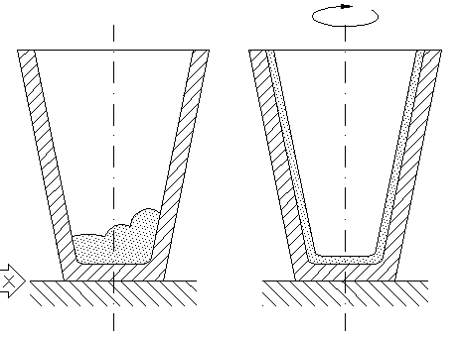

2º) Centrifugado: Se usa para producir piezas en forma de embudo (abiertas)
El molde gira, el vidrio sube y se adhiere a las paredes del molde. Ej., terminación de tubos de televisores y monitores.

3º) Prensado: Este es un proceso muy usado para la producción de piezas de vidrio, como platos, vasos, ópticas de automóvil, pantallas de televisores (frente del tubo) y otros artículos relativamente planos.
Con la cantidad exacta de vidrio depositado en un molde, comprimimos con un pistón (la otra mitad del molde), obligando al vidrio en estado pastoso a copiar la forma del molde. Este procedimiento permite reproducir detalles superficiales en las piezas, como por ejemplo el rayado y las letras en las ópticas de los automóviles. La pieza sale terminada.
Es automatizable y permite grandes lotes de producción. Por ejemplo, una cantidad sería el doble de la producción de un modelo de automóvil (como mínimo).

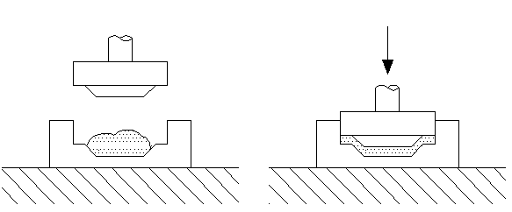

4º) Soplado: Empleado para hacer formas huecas, por ejemplo, botellas
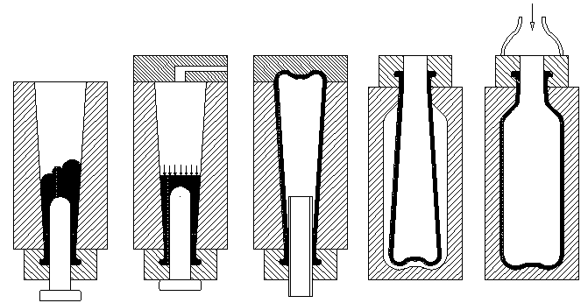
Caida Libre
Molde
Aire Comprimido
Pico de Soplado
Aire Comprimido
Pico de la botella ya formado
Aire de Soplado
Molde definitivo
Botella Terminada
Estirado de Vidrio Plano
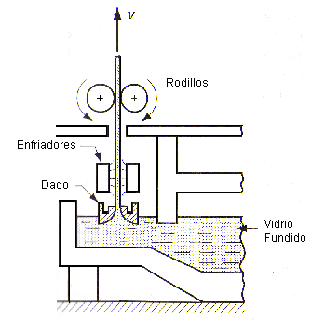
Rodillos
Enfriadores
Dado
Vidrio Fundido
V
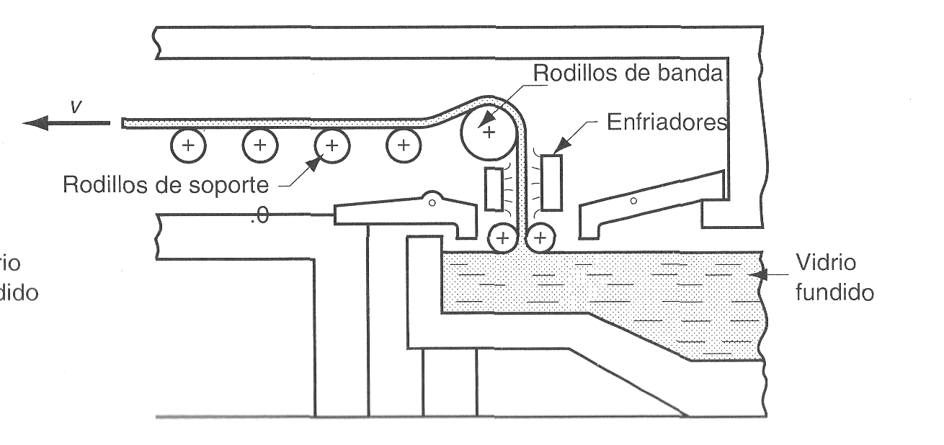
Estos son procesos continuos en los cuales se hacen largas secciones de vidrio plano para ventanas, mayormente. Se han desarrollado varios procesos para el estirado de una placa de vidrio, siendo el más antiguo el proceso de Fourcault, desarrollado en Europa durante la Primera Guerra Mundial. Como se muestra en la figura, el proceso utiliza un dado especial que tiene una rendija estrecha, a través de la cual se estira una lámina continua de vidrio procedente de la masa en fusión. Los enfriadores localizados inmediatamente arriba del dado solidifican el vidrio, mientras que los rodillos giratorios jalan el vidrio hacia arriba. Otro proceso de estirado de vidrio es el proceso de Colburn, que a diferencia de su antecesor, la lámina se dobla mediante uno o más rodillos mientras el vidrio continúa en condición plástica, asi puede enfriarse en posición horizontal. En ambos casos, el vidrio plano se corta una vez endurecido en tamaños estándar y debe pulirse para eliminar las marcas que dejan los rodillos para obtener superficies lisas. También para curvas paralelas.

Laminado de Vidrio Plano
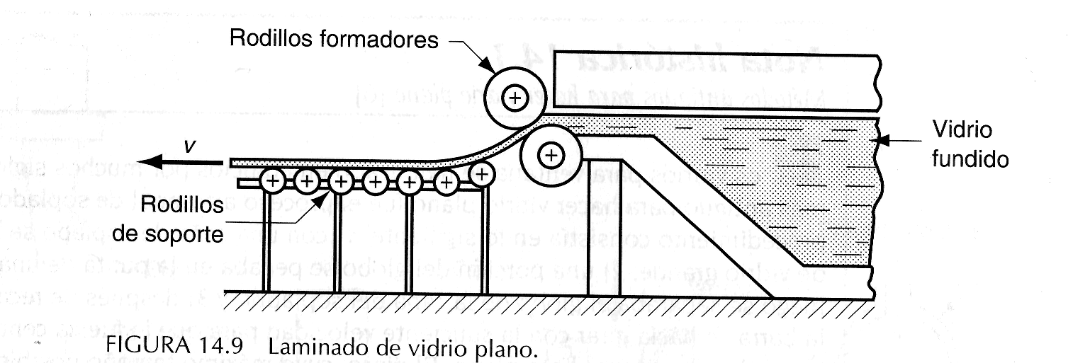
El laminado es un proceso alternativo para producir vidrio plano. Como se muestra en la figura siguiente, el vidrio sale del horno en una condición plástica adecuada y se comprime entre dos rodillos opuestos cuya separación determina el espesor de la lámina. Al igual que en el estirado, la lámina de vidrio laminado debe esmerilarse y pulirse más tarde para obtener superficies lisas y paralelas.

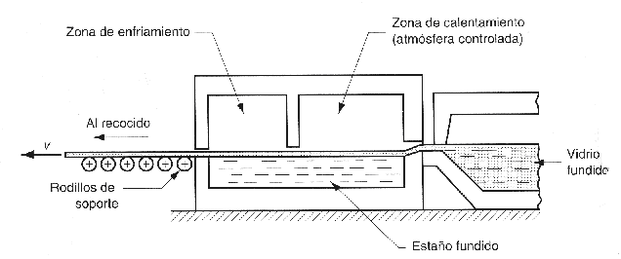
Proceso de Flotación (1950)
Con este proceso se obtienen superficies que no necesitan esmerilado y pulido. Consiste en enfriar el vidrio sobre estaño fundido.
El vidrio fluye directamente del horno de fusión en estado “altamente” líquido, a una superficie de estaño fundido donde se distribuye con espesor constante y caras paralelas, lisas y uniformes.
Se desplaza desde el horno hacia zonas más frias donde se va endureciendo hasta llegar al horno de recocido.

Estirado de Tubo de Vidrio
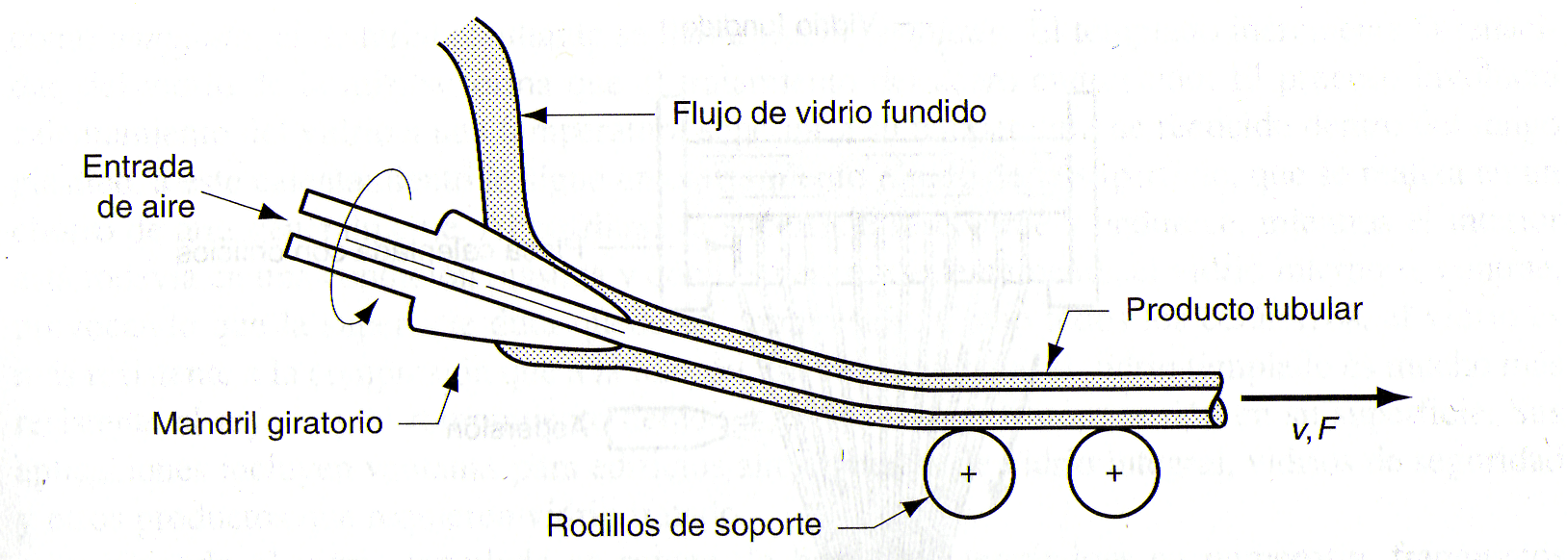

El diámetro y espesor del tubo está determinado por el caudal de vidrio provisto por el mandril, la presión de aire interior “p” y la velocidad de los rodillos de tiro “v”. La instalación puede tener 30mts de longitud. Ej. tubos fluorescentes, termómetros, etc.

Formado de Fibras de Vidrio
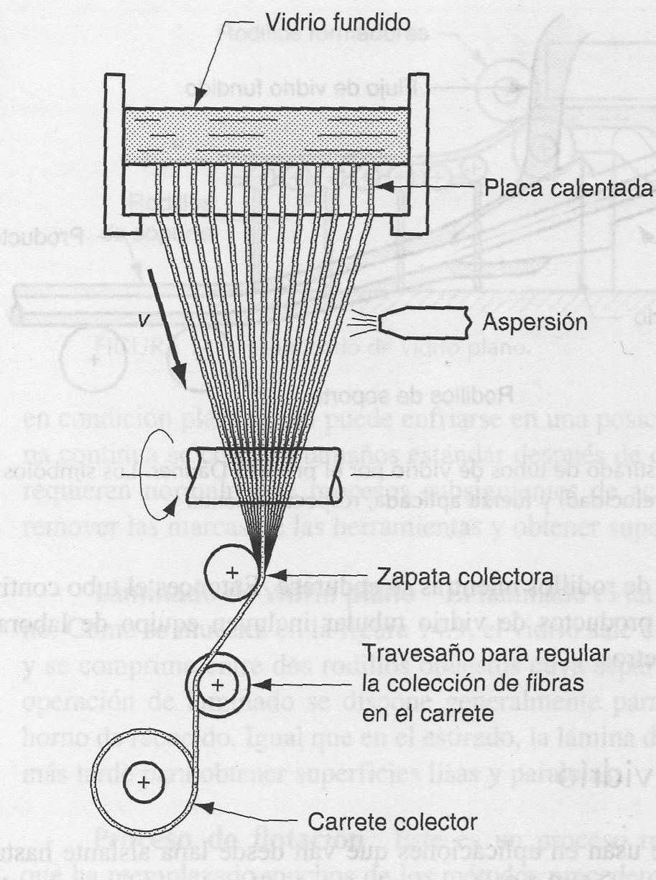

Se usan para aislante térmico y fibra óptica.

- Aspersión Centrífuga: El vidrio fundido gira en un recipiente con perforaciones por donde pasa el vidrio, formándose las fibras, quedando dispersas estas al azar (asilación térmica)
- Estirado de filamentos continuos: se pueden hacer fibras de hasta 0,0025 [mm] de diámetro. Consiste en hacer pasar el vidrio fundido a través de una placa perforada, para luego “bobinarlos” en un carretel.

Tratamiento Térmico y Terminación
Sabemos que el paso de la materia vítrea del estado líquido al estado sólido se hace por un aumento progresivo de la viscosidad, sin pasar por un cambio de estado neto a una temperatura determinada, como lo hacen las soluciones líquidas en cristalización o los metales y aleaciones líquidas.
Este carácter muy especial de los vidrios no les libra de la influencia de la velocidad de enfriamiento y ciertos efectos de temple, diferentes a lo que ocurre con los metales. La manera o el modo de enfriamiento puede tener una acción notable sobre la contextura y las propiedades de la materia vitrea solidificada. Por ejemplo, si se enfría muy rápidamente, el resultado es un vidrio templado caracterizado por tensiones internas de una potencia considerable. Por el contrario, si se lo hace con extrema lentitud durante algunos días, semanas y hasta meses, la solidificación se hace con cristalización del vidrio, que presenta muchos defectos. Entre estos puntos extremos, regulando a la velocidad con la que se enfría en la industria, nos encontramos con el recocido, que explicamos a continuación en conjunto con el temple y la terminación:

- Recocido: El vidrio se calienta a 500ºC para eliminar tensiones internas por ablandamiento a una temperatura homogénea, de tal manera que no existan dilataciones distintas en diferentes porciones de la pieza. Por esta misma razón el enfriamiento es muy lento y en general depende del cuadrado del espesor. Para botellas es de una hora aproximadamente.
Se realiza en hornos de túnel, donde la pieza avanza sobre una cinta transportadora metálica (acero inoxidable) lentamente aprox. 25 m/hora. Al final del proceso, se obtiene un vidrio que es una solución sólida perfecta, sin cristalización nociva durante el periodo viscoso y sin tensiones internas después de la solidificación.
- Templado: Consiste en enfriar rápidamente las superficies del vidrio con chorro de aire calentado hasta la temperatura de ablandamiento.
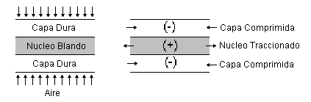
Para un templado correcto, la temperatura de la pieza debe ser homogénea. Cuando hacemos esto, la superficie se endurece y el núcleo queda blando. Luego, al enfriarse el núcleo, este se contrae “arrastrando” a la superficie dura, sometiéndola a un esfuerzo de compresión. Pero como el núcleo está “agarrado” por la superficie endurecida, no está libre de contraerse todo lo necesario, quedando sometido a un esfuerzo de tracción.
El templado incrementa la tenacidad del vidrio y la resistencia al rayado en la superficie. Cuando se rompe, los fragmentos son de aproximadamente 10 x 10 [mm] para no resultar peligrosos. Usos: automóviles, ventanales de edificios en altura. Desventaja: no puede cortarse. Se templa con la forma definida.
- Terminación: El vidrio puede mecanizarse, como cualquier otro material, pero por su dureza solo con abrasivos (piedras esmeriles, pastas esmeriles, etc)
Esquema Industrial General del Proceso de Fabricado del Vidrio
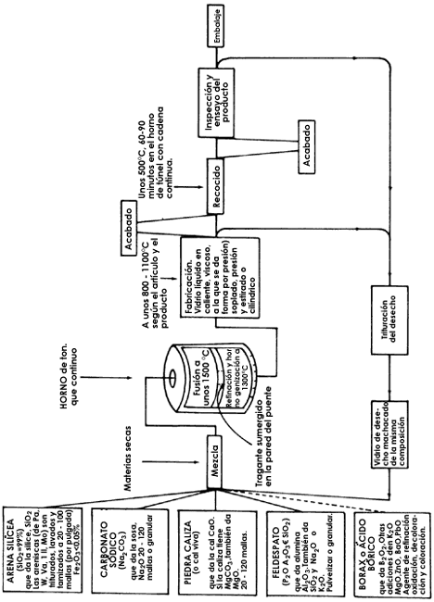

Bibliografía
- Fabricación y trabajo de vidrio – A. Hero – Ed. Ossó
- Fundamentos de Manufactura Moderna – M. Groover – Ed. Prentice Hall

Las tres categorías de materiales de ingeniería son metales, cerámicos y polímeros
Eliminación de impurezas por reacciones químicas de aditivos.
Tendencia a cristalizar desde el estado vítreo. Cuando el vidrio se cristaliza se torna opaco, blancuzco. Pierde su transparencia.
ABRASIVOS: Herramienta policortante de filo indefinido de materiales cerámicos (Al₂O₃, SiC) Ejemplo: papel de lija, piedras esmeriles, chorro de aire con arena, etc.

